测试截图编号：步骤5.8.1-01

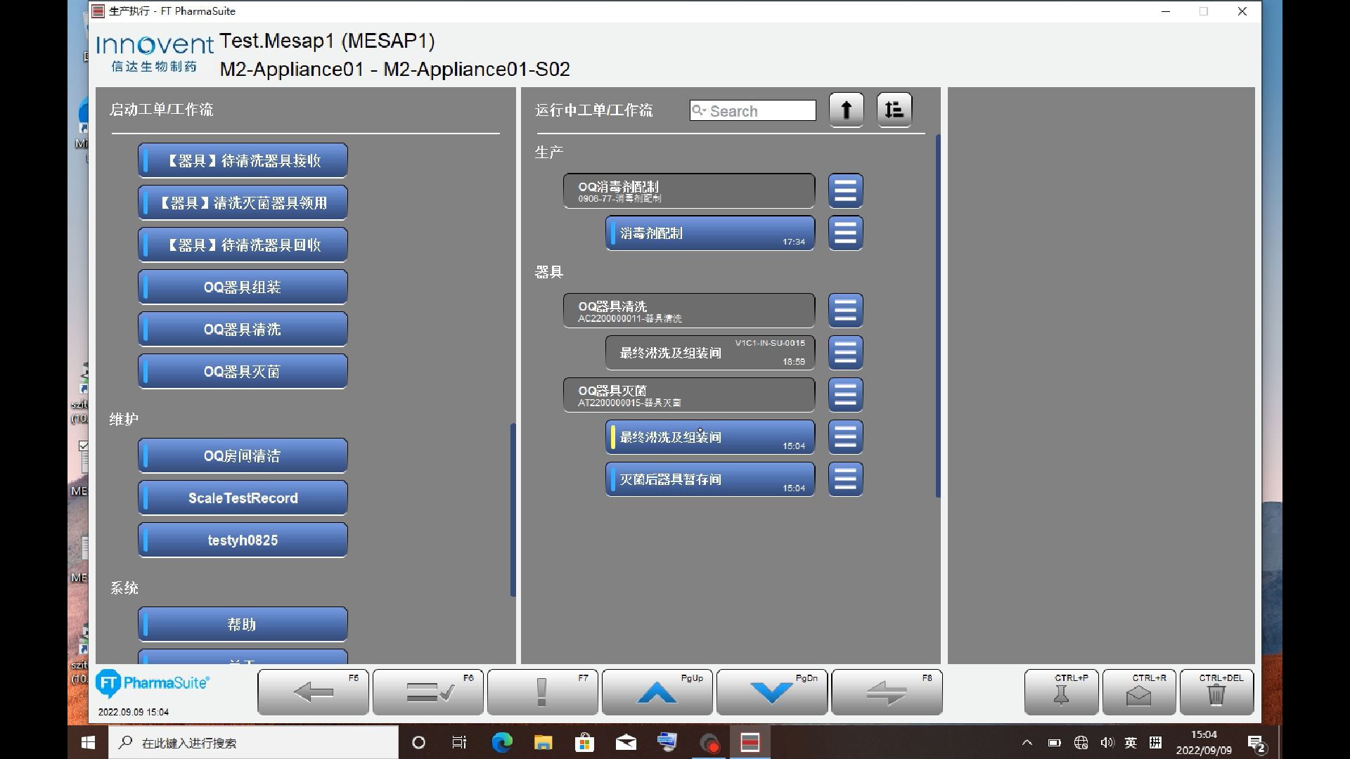

测试截图编号：步骤5.8.2-01

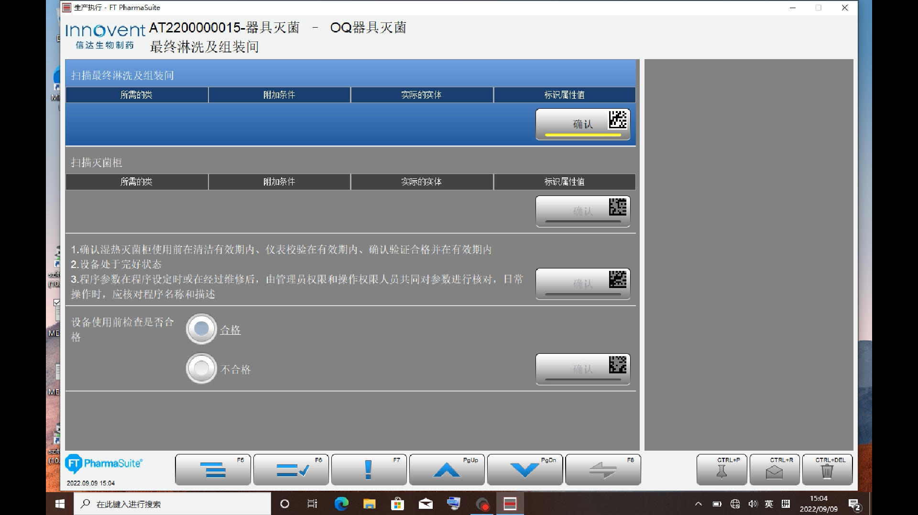

测试截图编号：步骤5.8.2-02

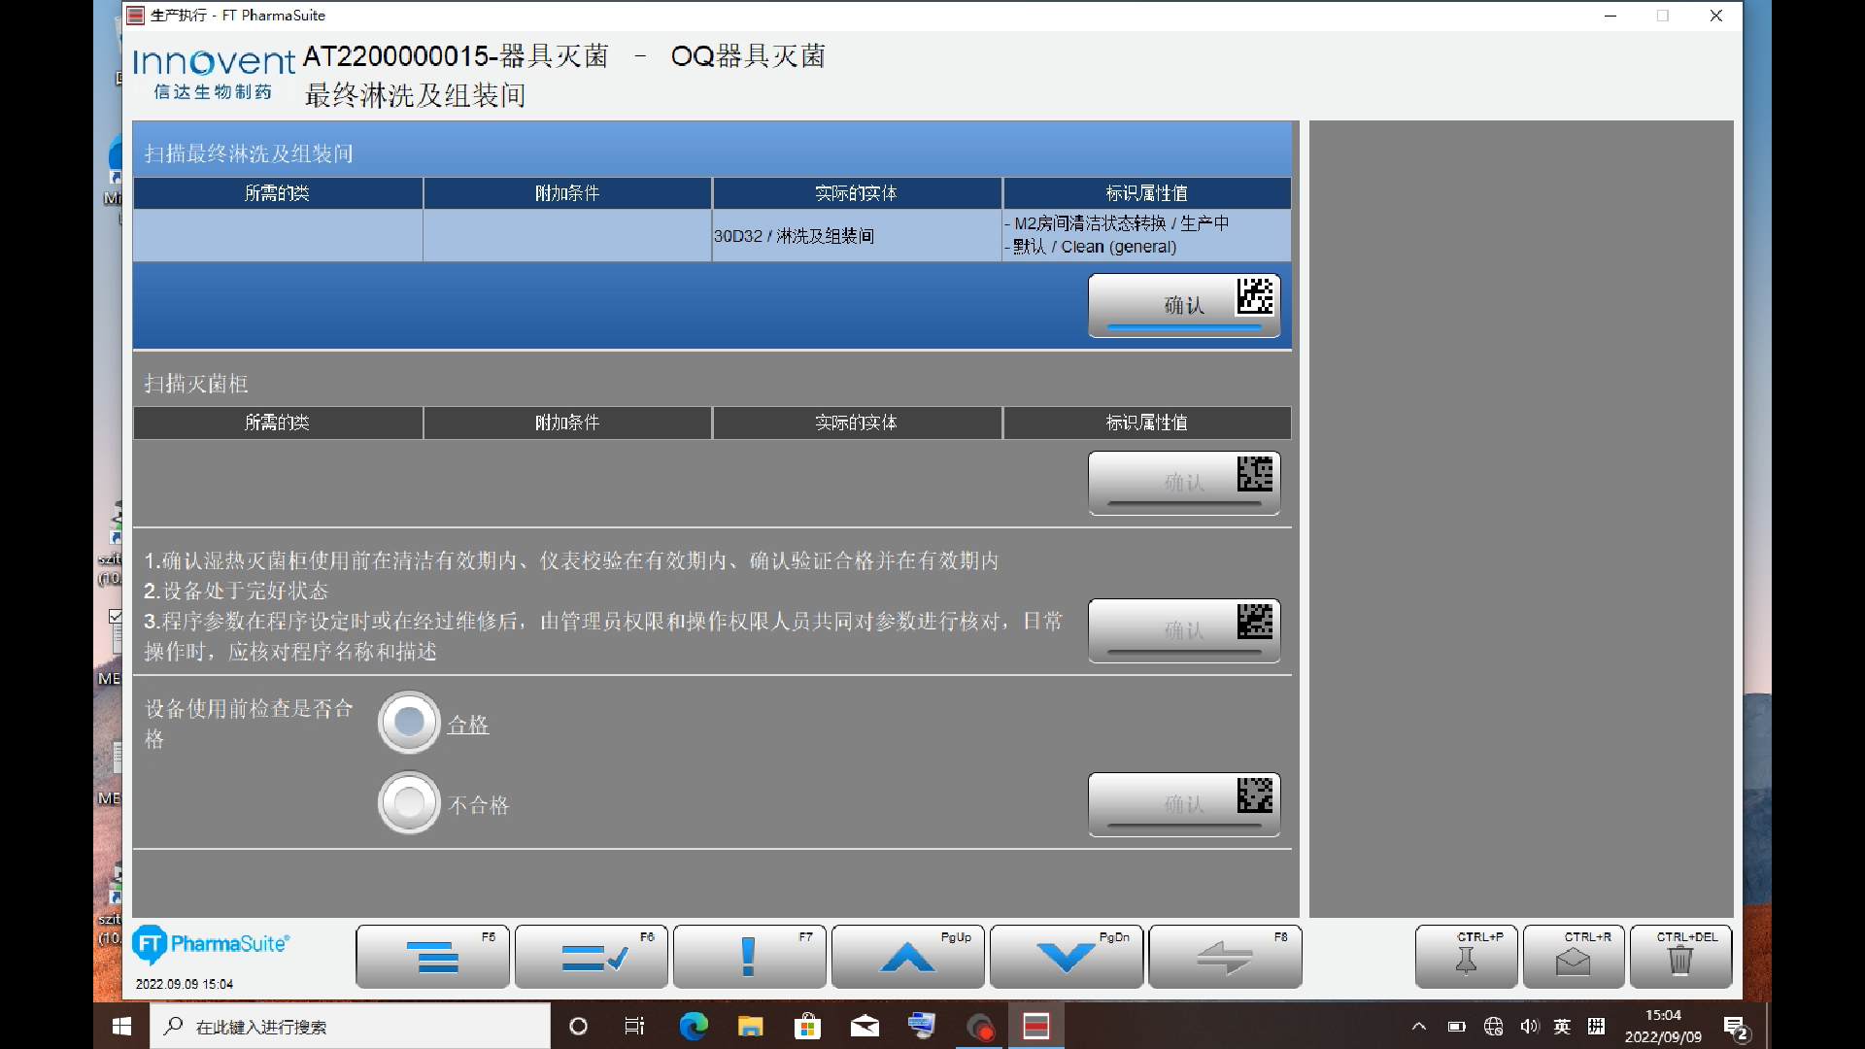

测试截图编号：步骤5.8.3-01

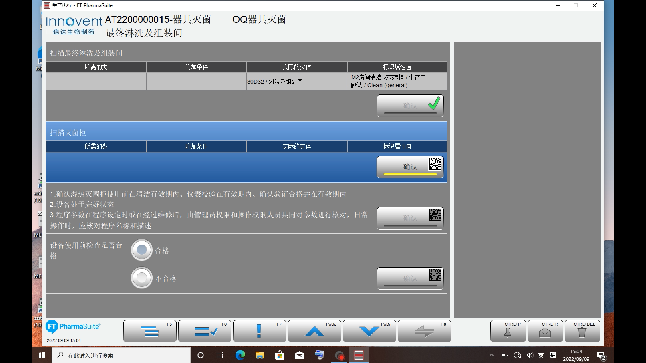

测试截图编号：步骤5.8.3-02

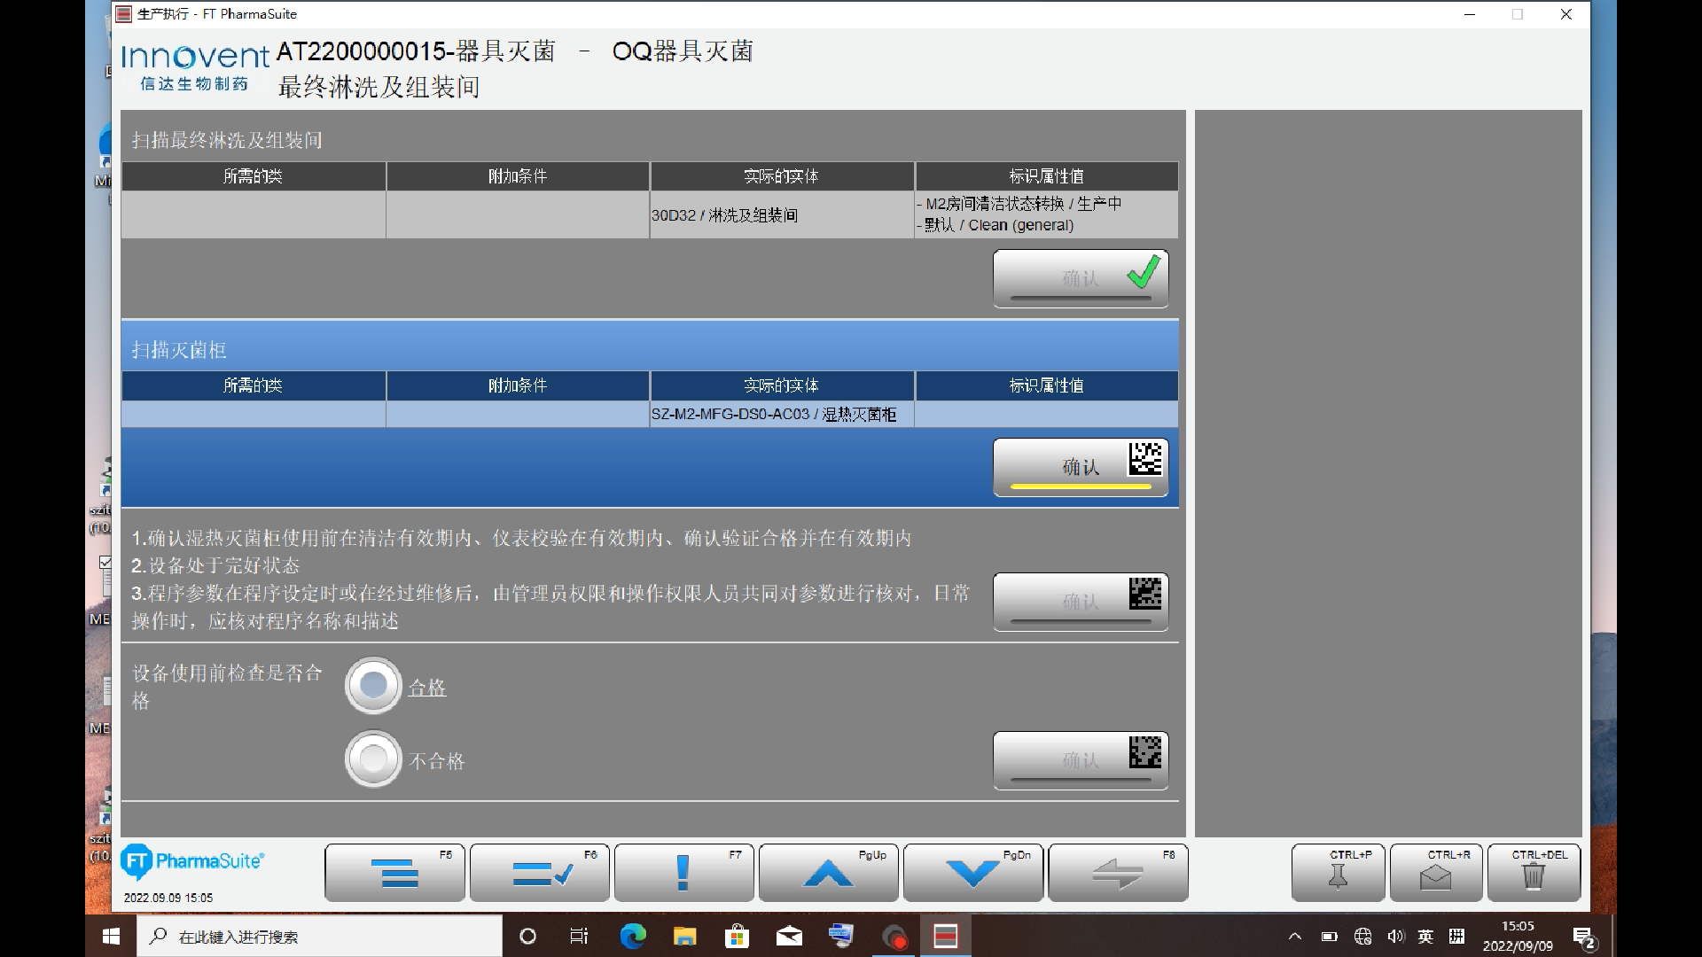

测试截图编号：步骤5.8.4-01

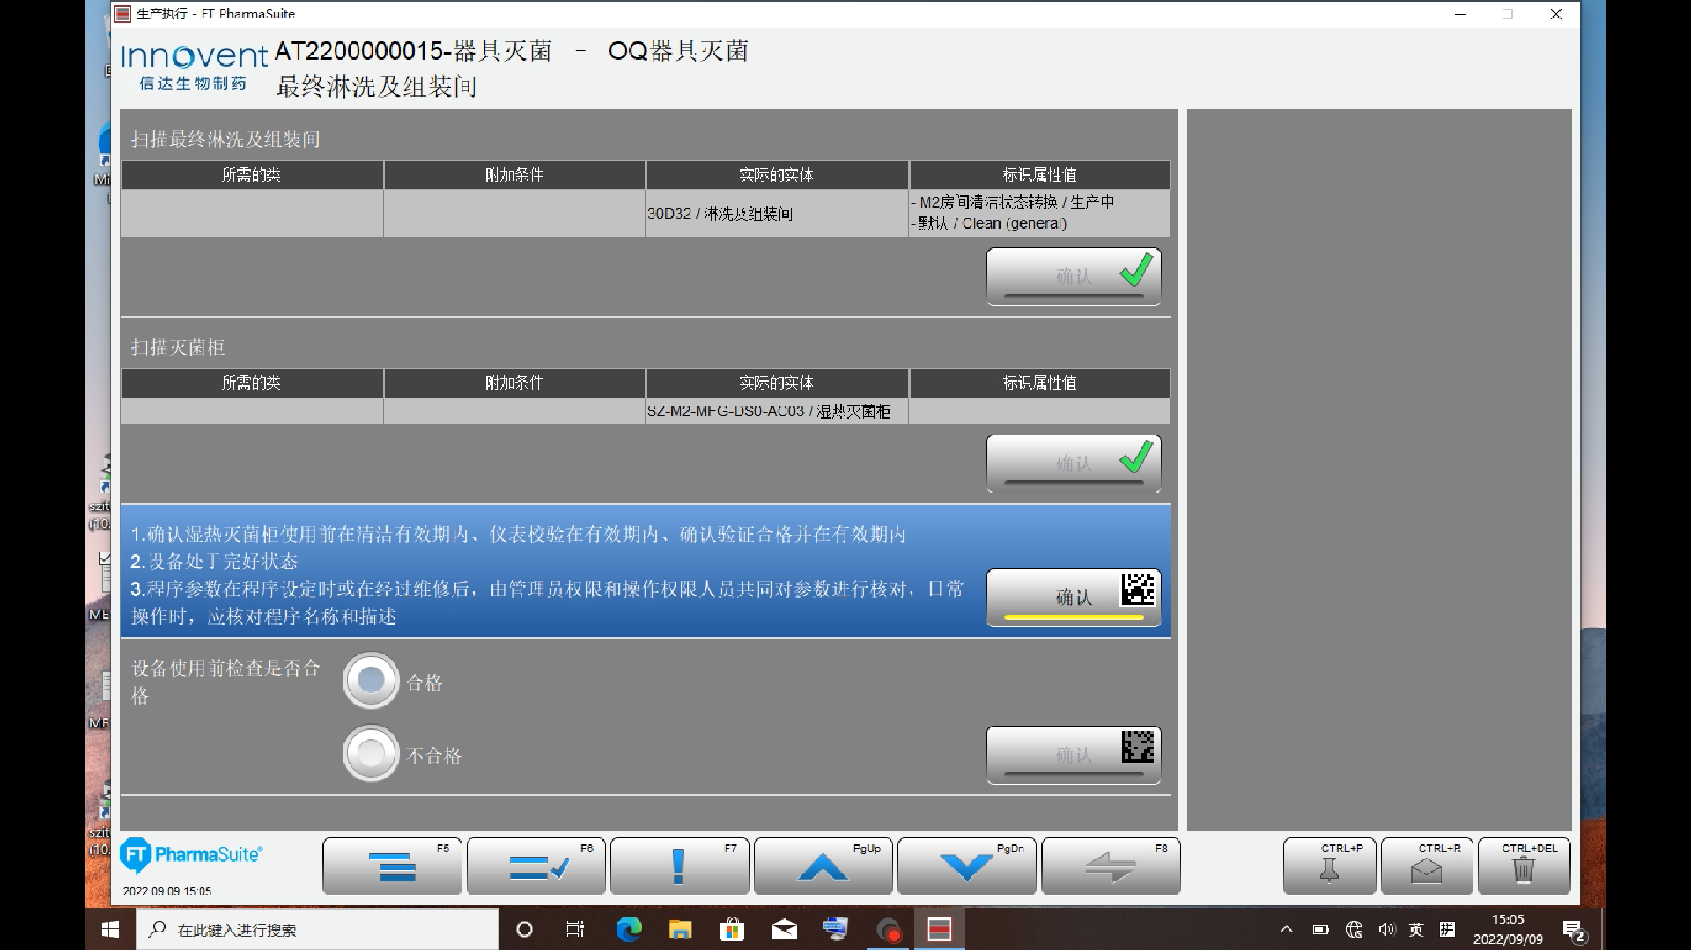

测试截图编号：步骤5.8.5-01

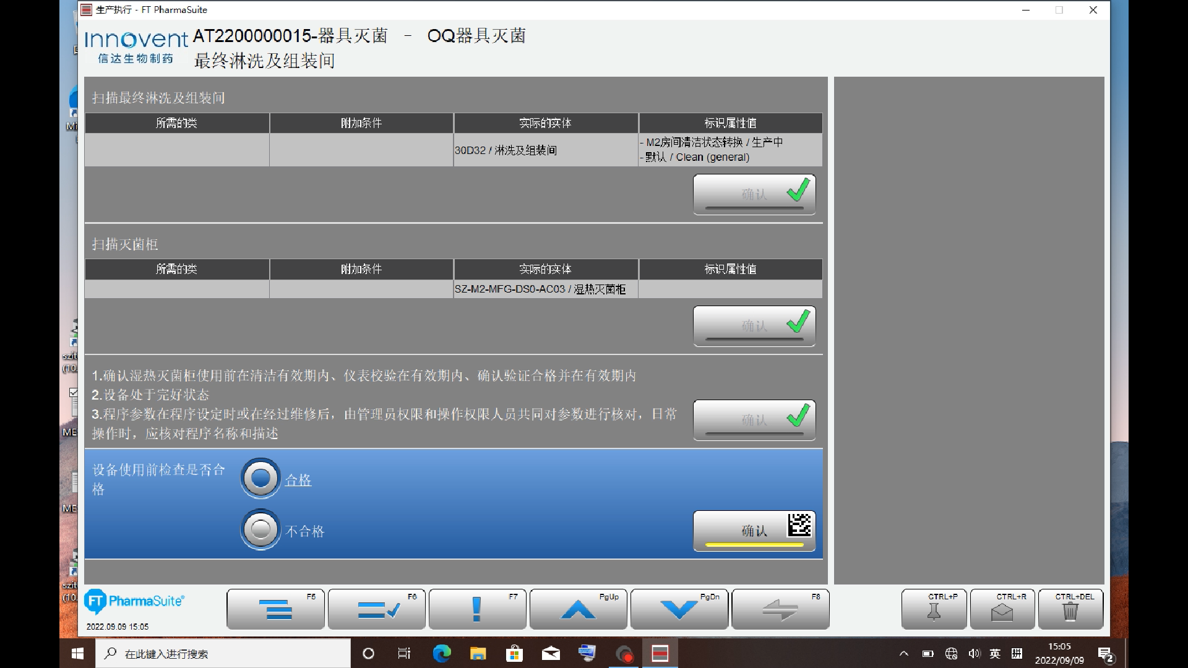

测试截图编号：步骤5.8.6-01

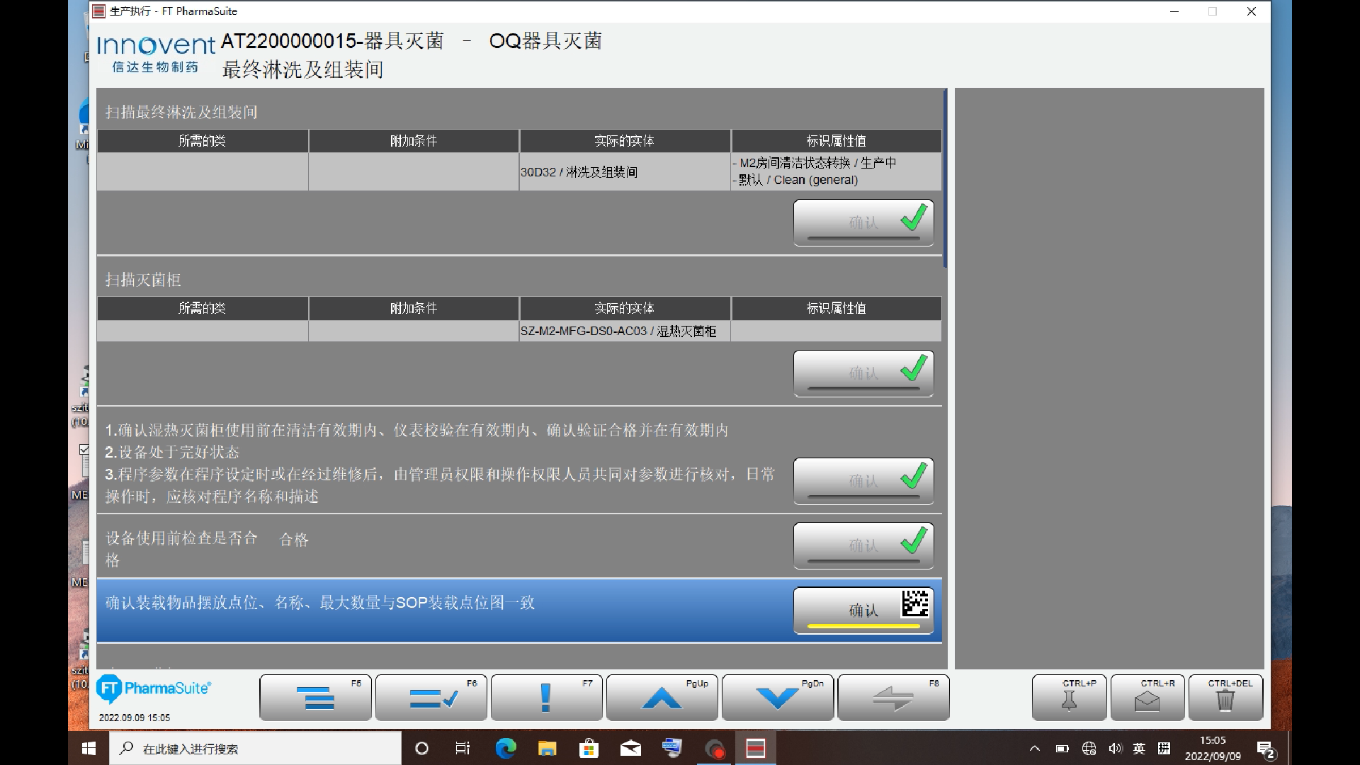

测试截图编号：步骤5.8.7-01

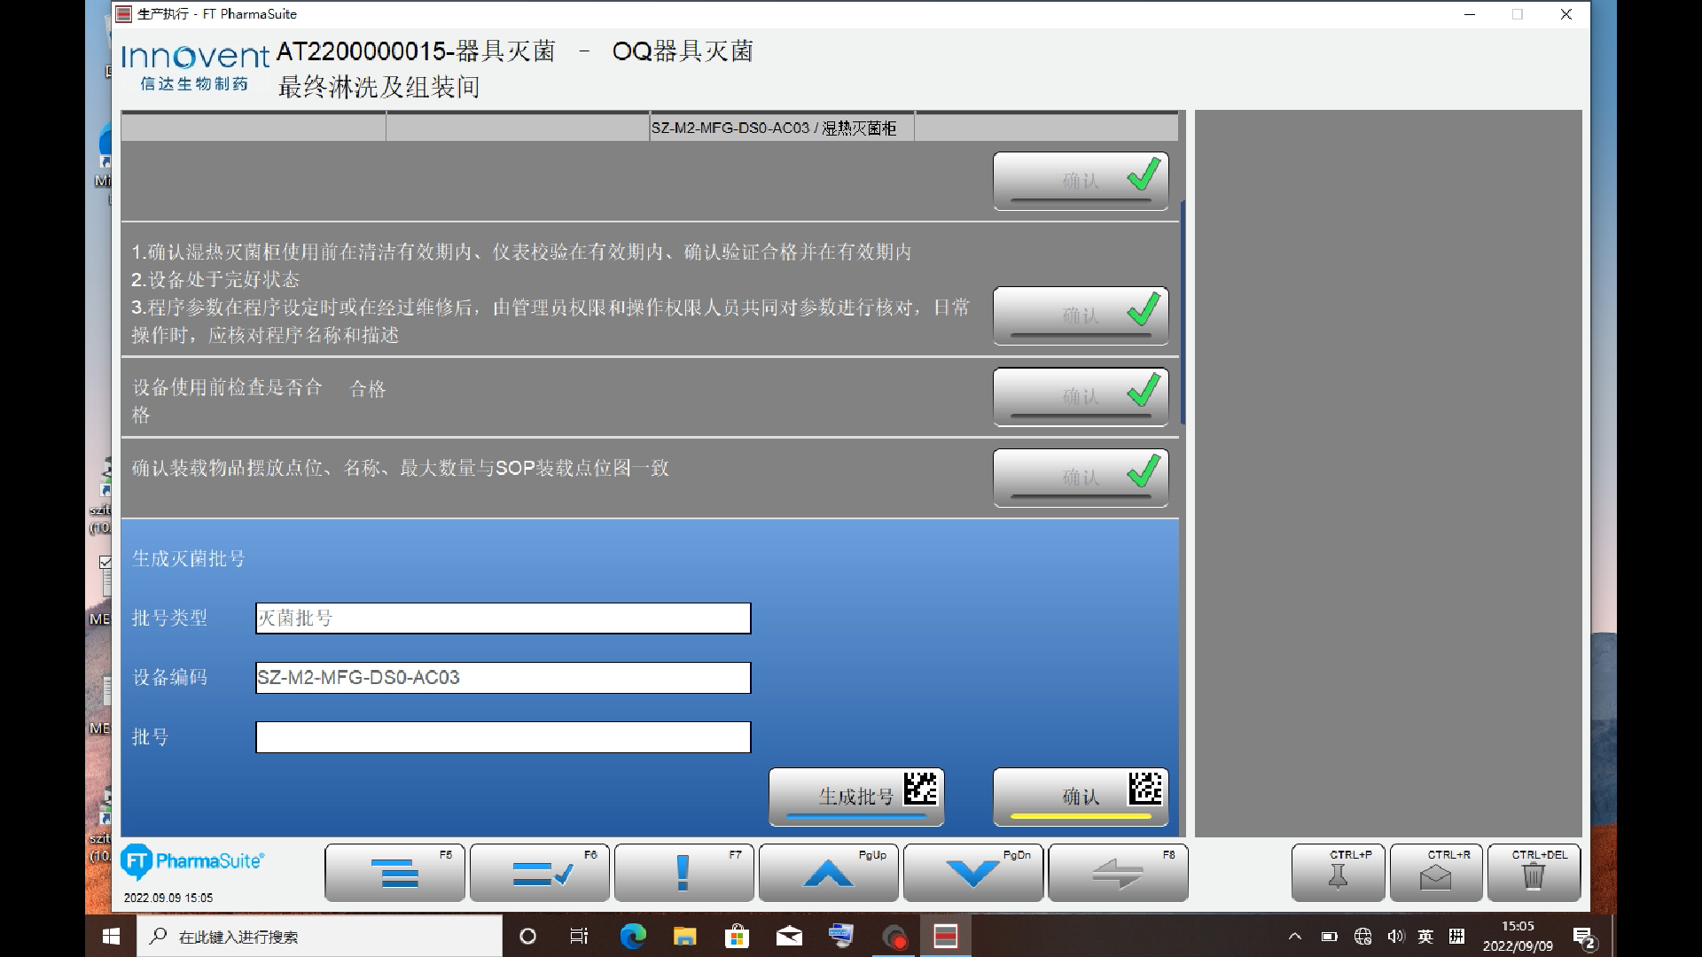

测试截图编号：步骤5.8.7-02

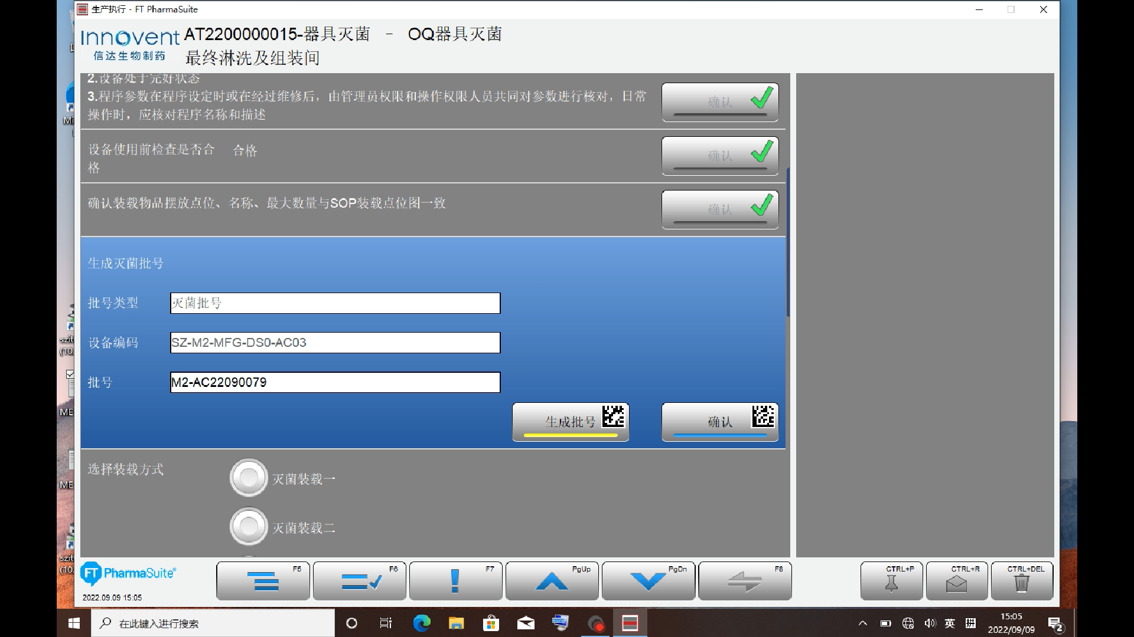

测试截图编号：步骤5.8.8-01

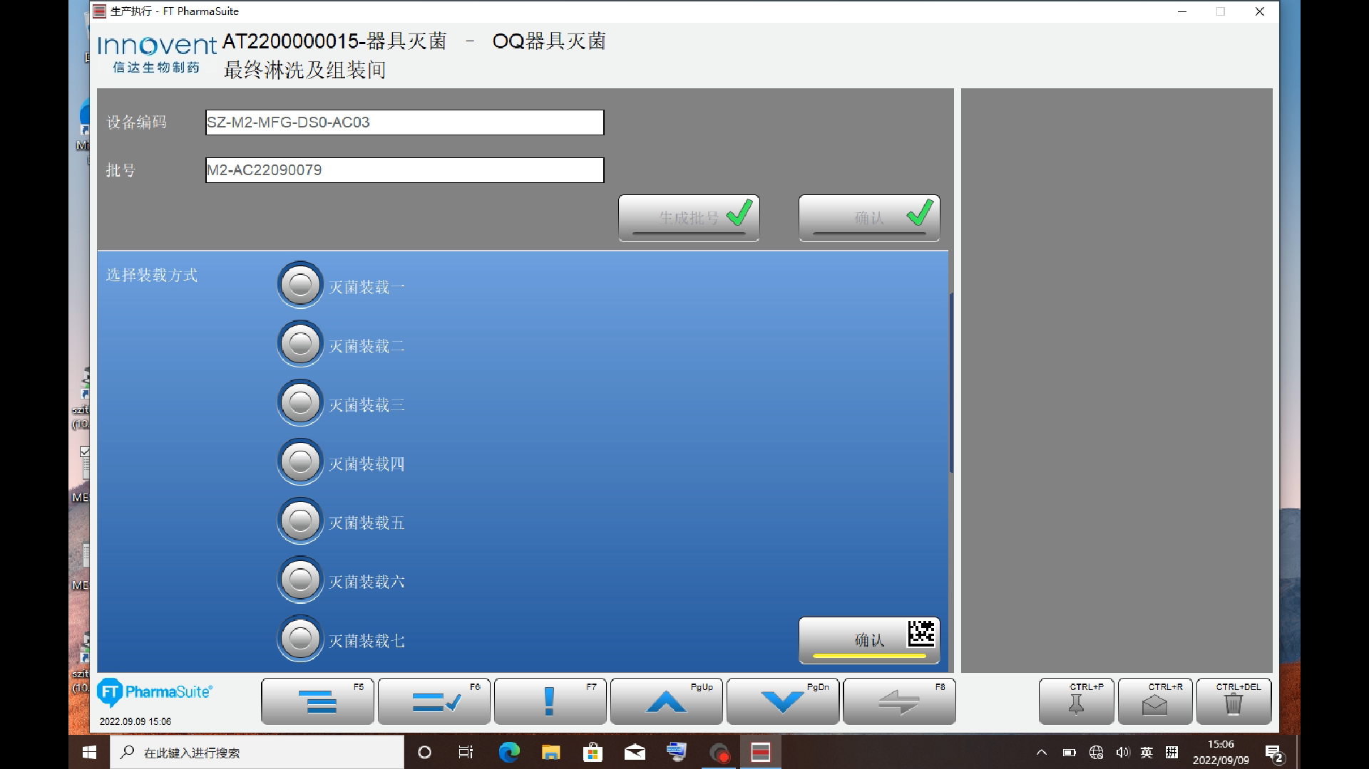

测试截图编号：步骤5.8.8-02

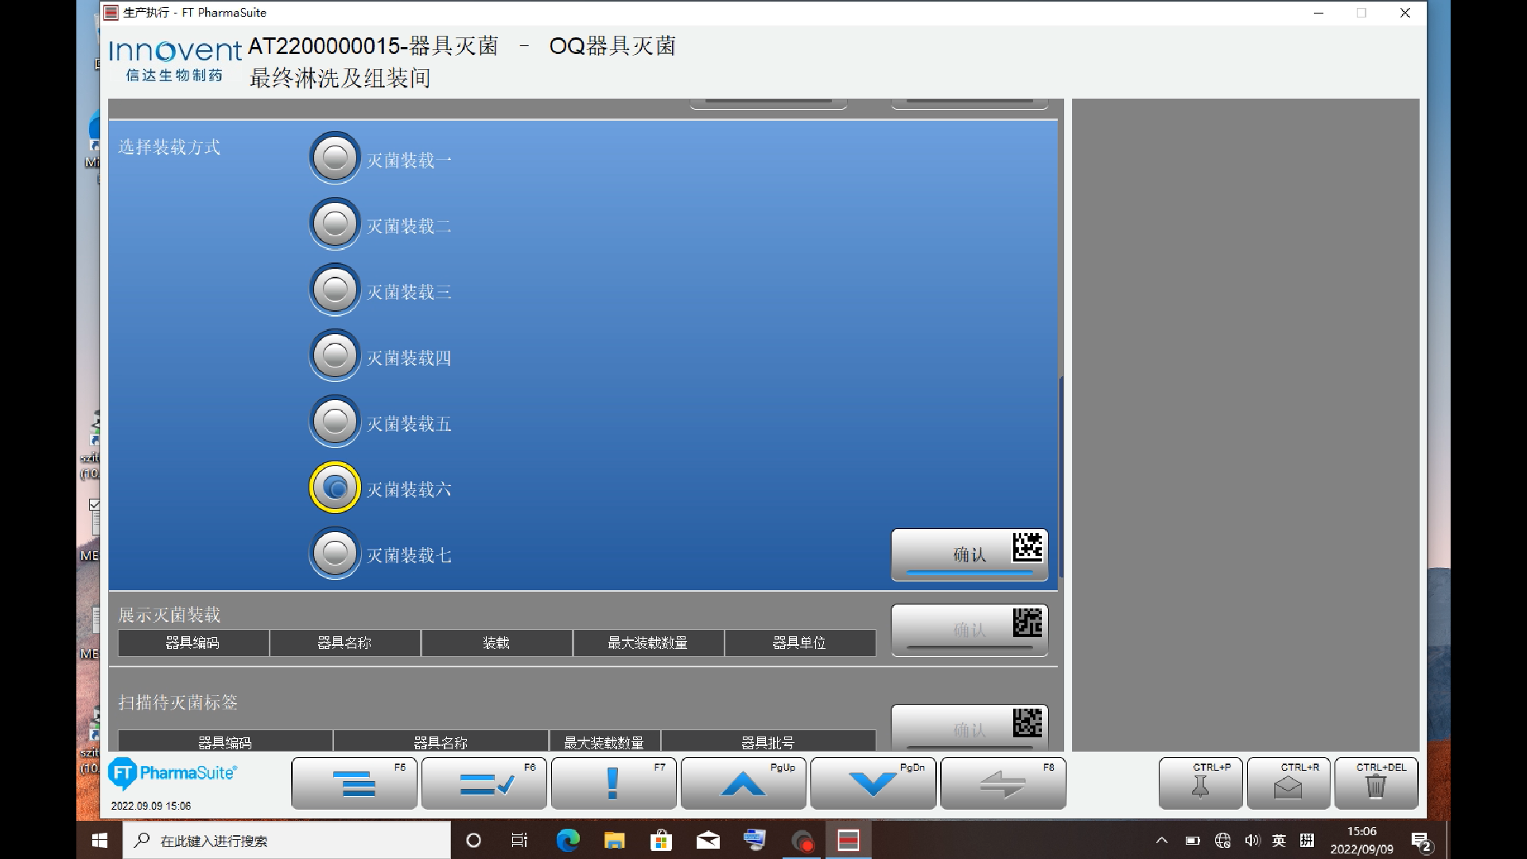

测试截图编号：步骤5.8.9-01

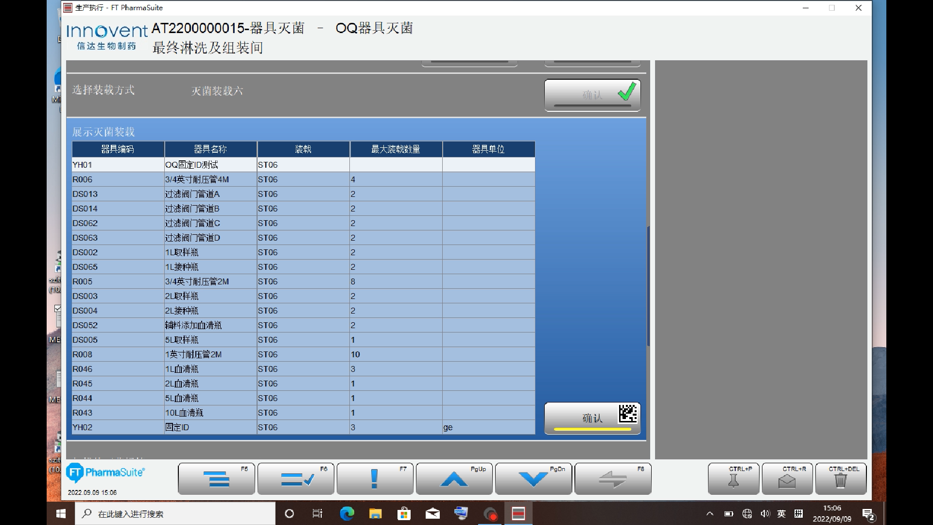

测试截图编号：步骤5.8.10-01

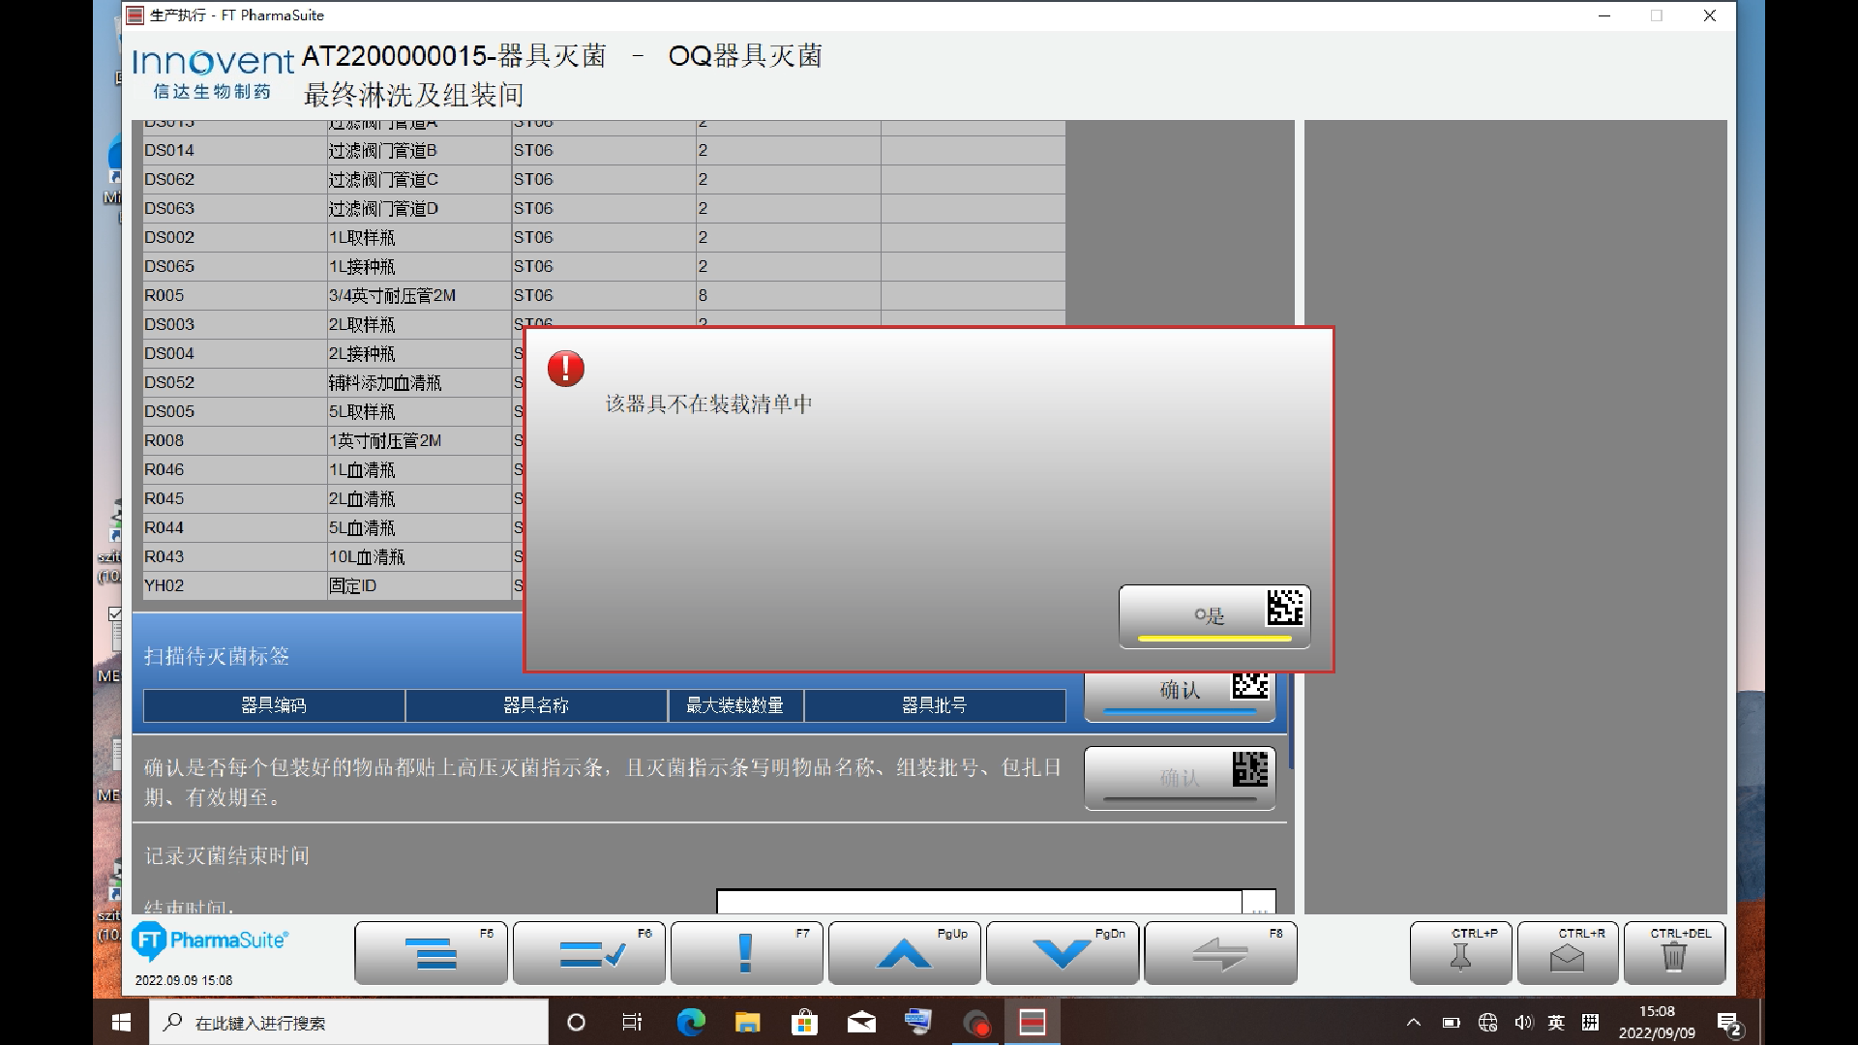

测试截图编号：步骤5.8.11-01

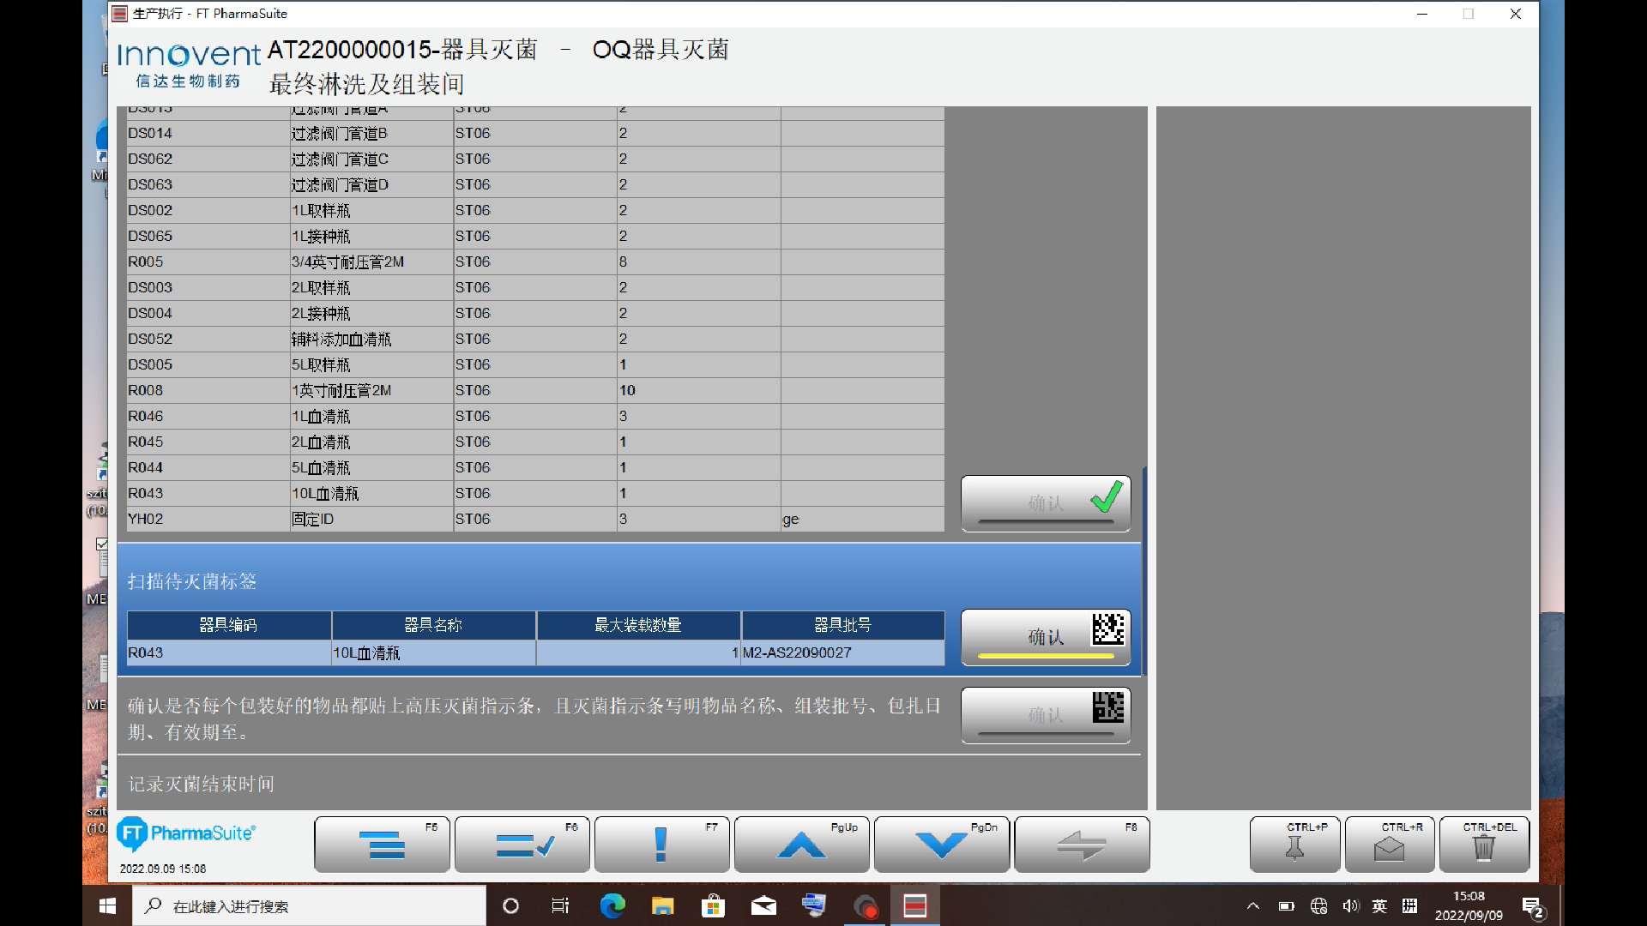

测试截图编号：步骤5.8.12-01

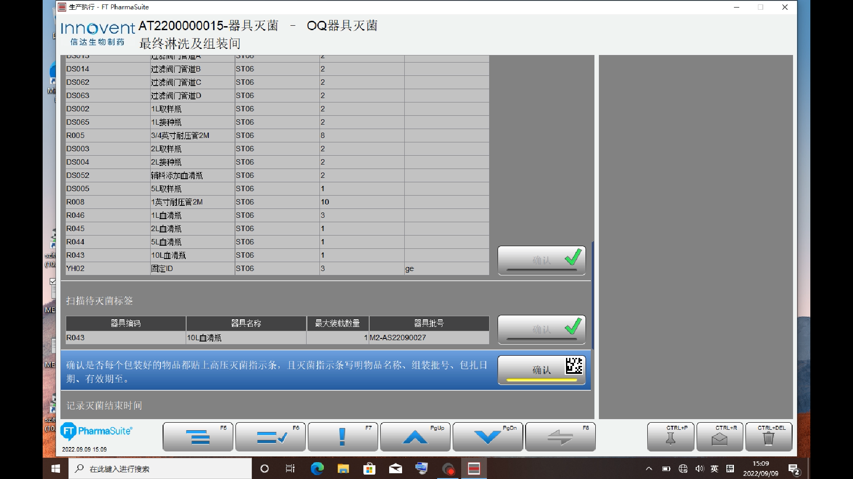

测试截图编号：步骤5.8.13-01

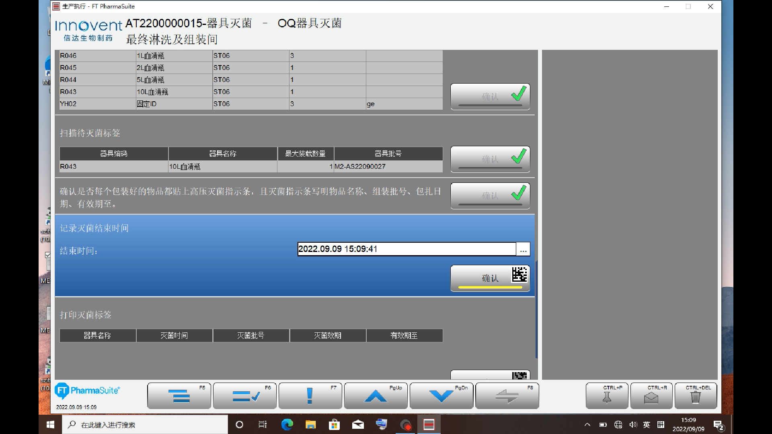

测试截图编号：步骤5.8.14-01

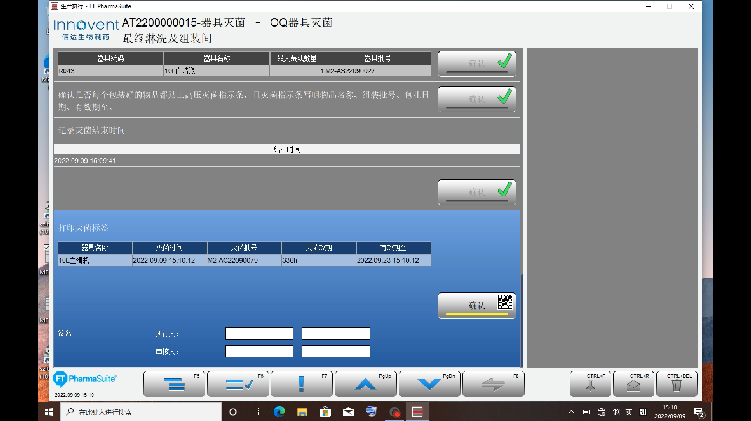

测试截图编号：步骤5.8.14-02

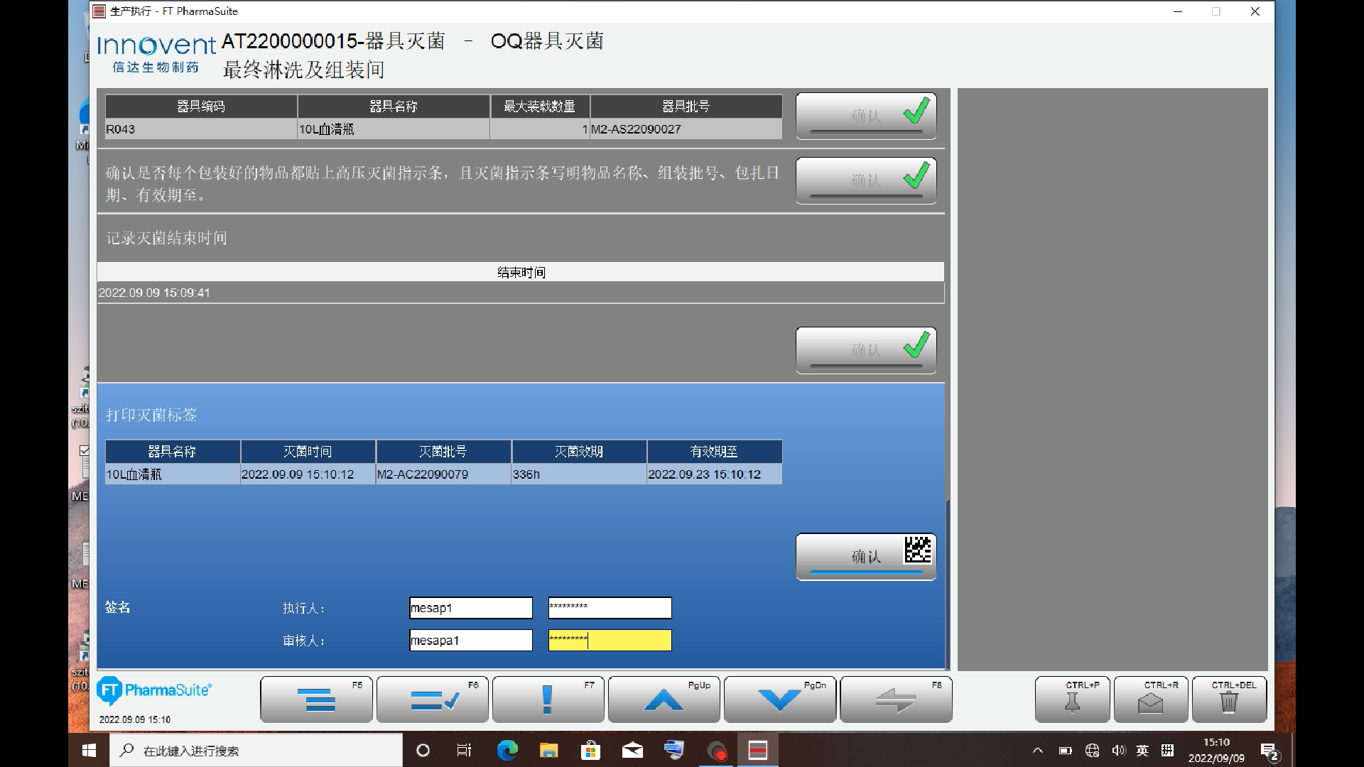

测试截图编号：步骤5.8.15-01

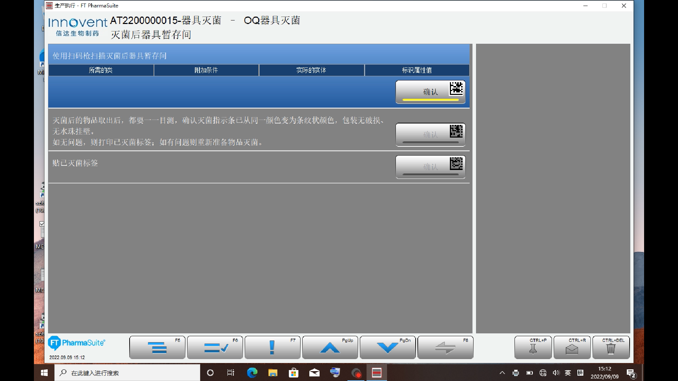

测试截图编号：步骤5.8.15-02

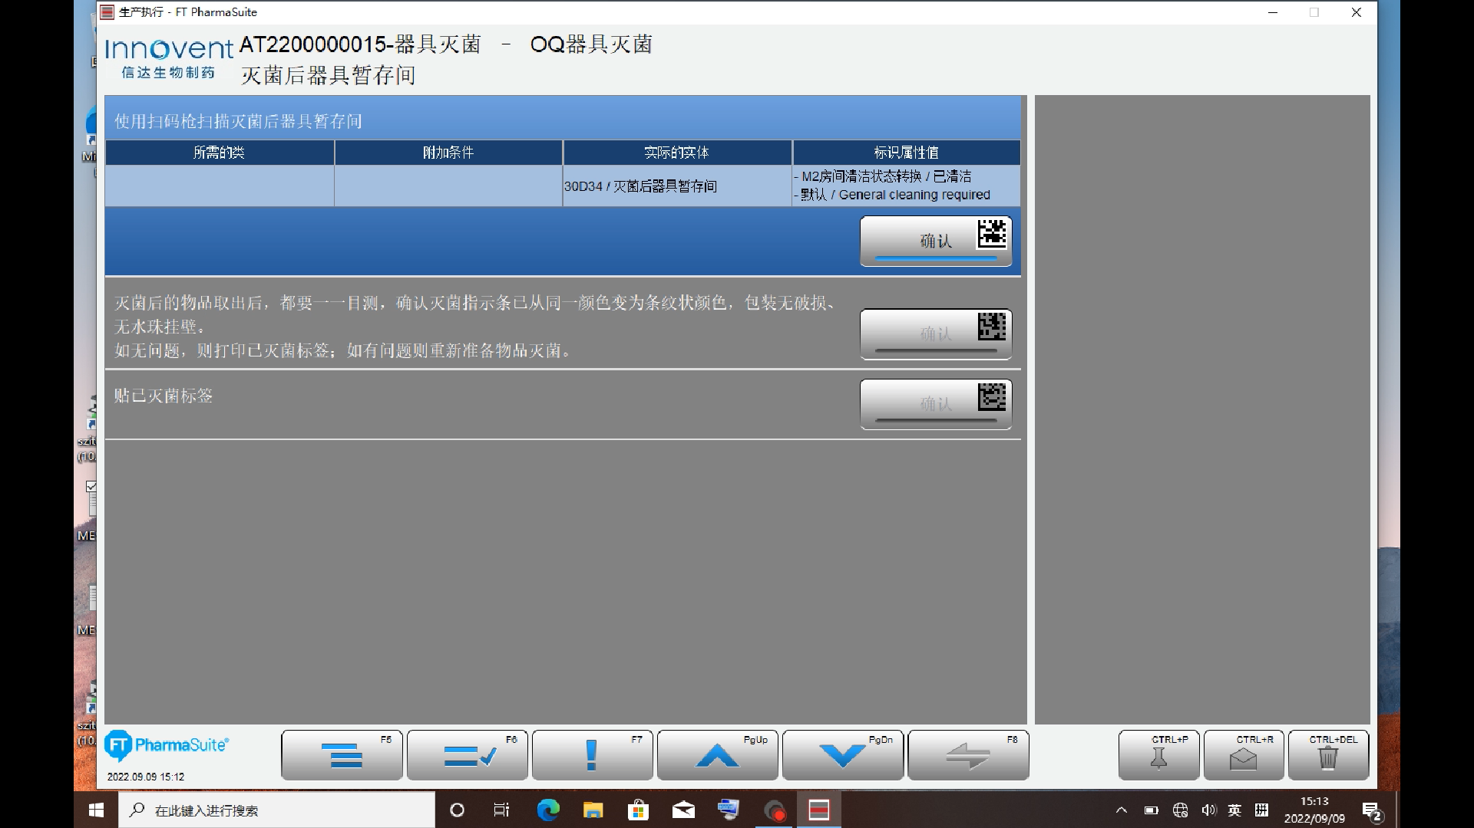

测试截图编号：步骤5.8.16-01

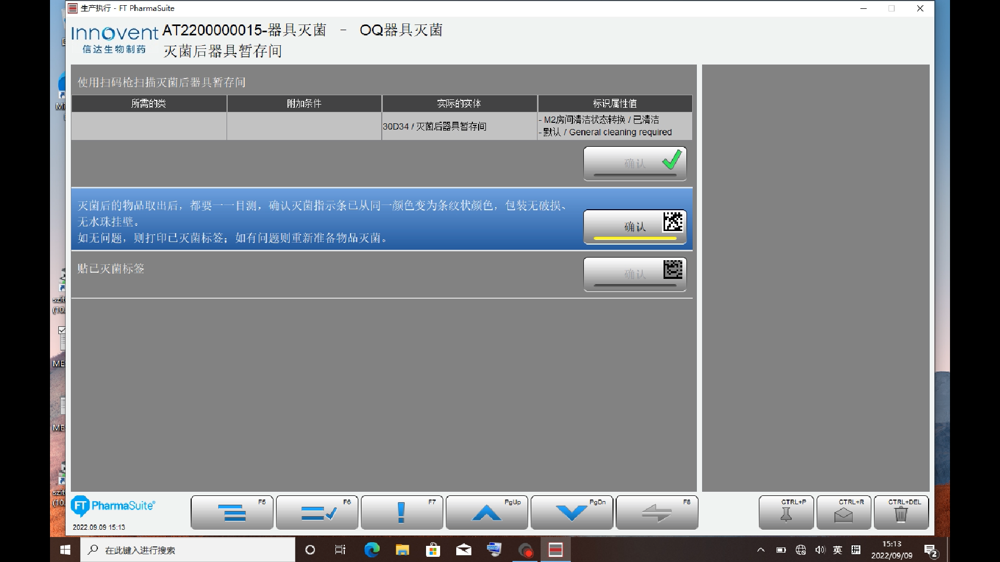

测试截图编号：步骤5.8.17-01

